Внеклассное мероприятие по математике.

Игра. Властелин Горы.

Автор: Николаева Нина Алексеевна
учитель математики I квалификационной категории
МКОУ «Днепровская СОШ»,
Новодугинский район, Смоленская область

Игра. Властелин Горы.

Цели: способствовать самосовершенствованию учащихся, развитию логического мышления, скорости реакции, внимания, познавательной активности, коммуникативных способностей; создавать атмосферу взаимовыручки; способствовать сплочению детского коллектива, развитию творческих способностей.

Оформление: плакат с изображением Горы, на вершине которой Корона Властелина Горы; фонограмма музыкальных произведений, плакаты с заданиями, кегли, мяч, бонусы.

Правила игры.

В игре участвуют 3 команды по 6 человек. Игра состоит из 6 этапов (конкурсов). Борьба идет за Корону Властелина Горы. Команда, победившая в конкурсе, получает бонус (помощь команды в финальном конкурсе). После каждого конкурса один из игроков выбывает из игры по решению судей. Так в финальном конкурсе участвуют по одному игроку от каждой команды, они и будут бороться за Корону Властелина Горы. Тот, кто первый восходит на Гору, тот и получает Корону.

1 конкурс. Волшебные квадраты.

Каждому члену команды требуется решить задачи с волшебными квадратами.
Команда, игроки которой первыми справляются с заданием, получает бонус. По решению судей из каждой команды выбывает по игроку, это те игроки, которые затратили на выполнение задания наибольшее время или не справились с заданием.

Задания для конкурса.

1.Помести в пустые клетки цифры 1, 2 или 3 таким образом, чтобы сумма чисел по каждой горизонтали, вертикали и трехклеточной диагонали была равна 6.
3

2.Расположи в пустых клетках недостающие числа от 1 до 9 таким образом, чтобы их сумма в каждом горизонтальном, вертикальном и одном трехклеточном диагональном ряду равнялась 15, при этом цифры на должны повторяться.
6
3

3. Впиши в свободные клетки магического квадрата числа от 1 до 7 таким образом, чтобы их сумма в каждом горизонтальном, вертикальном и трехклеточном диагональном ряду равнялась 15. Ни одна из цифр не должна встречаться более одного раза.
9
8

4. Заполни пустые клетки латинского квадрата числами от 1 до 4 так, чтобы их сумма в каждом горизонтальном и вертикальном ряду равнялась 10, при этом ни в одном ряду по вертикали или горизонтали не должно быть одинаковых цифр.
 |  |  | 3
 | 3 |  | 2
1

5. Расположи в пустых клетках числа от 1 до 4 таким образом, чтобы ни в одном вертикальном и горизонтальном ряду не было одинаковых цифр.
 |  |  | 4
 | 2 | 1
 | 1

6.Запони пустые клетки четными однозначными числами, при этом ни в одном вертикальном ряду и горизонтальном не должно быть одинаковых цифр.
 | 4 | 2
 |  |  | 6
 | 2

2 конкурс. «Угадай мелодию».

Включаются фонограммы музыкальных произведений. Необходимо угадать мелодию, и записать фразу, в которой будет математический термин.

- «Учат в школе». ( К 4 + 2)
- «Вместе весело шагать по просторам». ( Раз дощечка, два – дощечка).
- «Крокодил Гена». ( И подарит 500 эскимо).
- «В траве сидел кузнечик». (Он ел одну лишь травку).
- «Дважды два – четыре».

Команда, победившая в этом конкурсе, зарабатывает себе бонус, а судьи называют игрока, который покидает команду.

3 конкурс. «Боулинг».

Выставляются 10 кегель для каждой команды. Каждый игрок бросает мяч и сбивает кегли. Команда, игроки которой собьют больше кегель, и становится победителем в этом конкурсе, она получает бонус. Можно дополнительно получить очки, если решить задачи на оставшихся кеглях.
Радость победы омрачает то, что один из игроков команды покидает по решению судей игру.

Задачи к конкурсу.

- Двое играли в шахматы 4 часа. Сколько времени играл каждый?
- У линейки 4 угла. Если один отпилить, сколько углов останется?
- У треугольника 3 угла, если один срезать, сколько останется?
- Тройка лошадей пробежала 30 км. Сколько пробежала каждая лошадь?
- На елке горели 7 свечей, из них 5 потушили. Сколько свечей осталось?
- Сидели на грядке 7 ворон, одну подстрелили. Сколько осталось?
- Если к моим деньгам, прибавить половину того, что я имею, то у меня будет 30 рублей. Сколько у меня денег?
- Бревно распилили на 8 кряжей. Сколько сделали распилов?
- На столе стоят 3 стакана с ягодами. Вова съел один стакан и поставил его на стол. Сколько стаканов осталось?
- Шесть картофелин сварились за 30 минут. Сколько минут варилась в кастрюле одна картофелина?

4 конкурс. « Игра в гольф».

Представь, что ты играешь в гольф.
Шары ты в луночках найдешь,
Смелей по дорожкам этим иди
И нужную сумму очков собери.
Каждой команде дается плакат с изображением «поля для игры в гольф».
Первый член команды должен собрать 14 очков, второй 20 очков, третий 45 очков.
Команда первой выполнившая это задание, получает бонус. А один из игроков от каждой команды покидает игру.

3
4
5
6
5
4
3
6
5
4

Подведение итогов конкурса.

5 конкурс. Самый внимательный.

В конкурсе участвуют по 2 игрока от каждой команды. Побеждает та команда, игроки которой займут меньше времени на отыскивание числа по порядку от 1 до 40.
Вывешивается плакат с заданием.

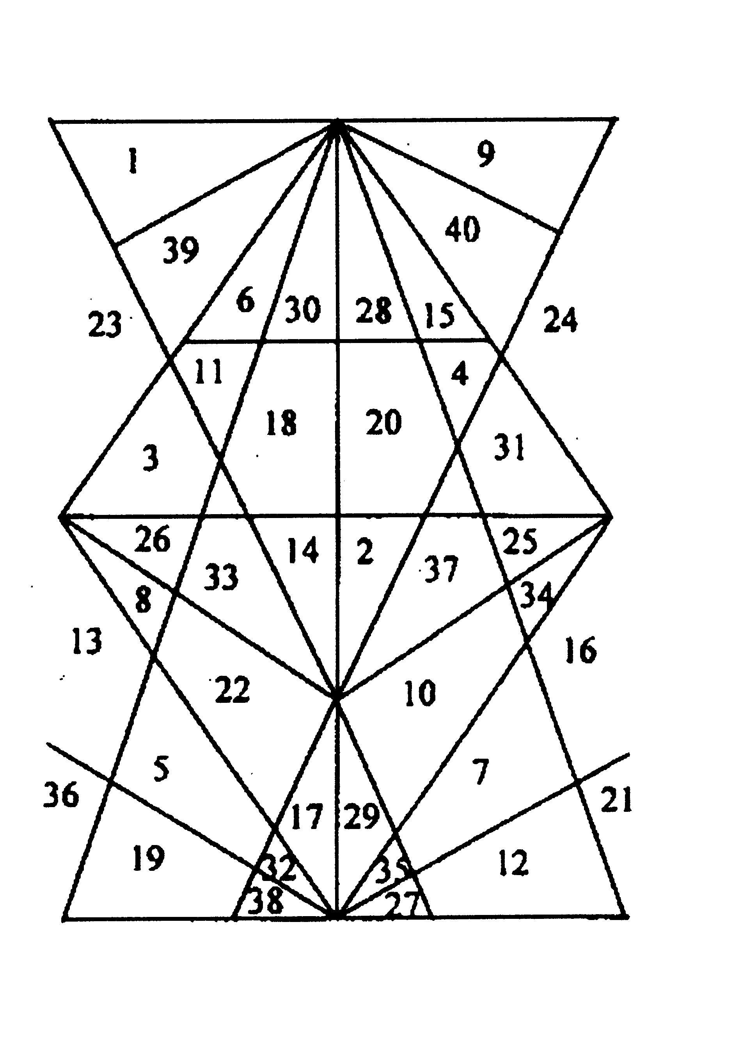

Команда, победившая в этом конкурсе, получает бонус. Судьи выбирают от каждой команды игрока, который будет бороться за право восхождения на Гору и получения Короны Властелина Горы.

6 конкурс. «Восхождение на Гору».

Каждому игроку необходимо преодолеть 6 ступеней для поднятия на Гору. На каждой ступени им необходимо решить задачу. Если игрок не справляется с заданием и имеет бонус, то он имеет право на помощь команды. За помощью можно обратиться столько раз, сколько имеется бонусов. Первый из игроков, справившийся с этим заданием и становится обладателем Короны Властелина Горы.
Задачи к конкурсу.
- С полуночи до полудня Кот Ученый рассказывает сказки, а с полудня до полуночи спит под дубом. На дубе том висит плакат: «Два часа назад Кот делал то же самое, что он будет делать через час». Сколько часов в сутки эта надпись верна?
- Царь Кощей подобрел и решил потратить 50 золотых монет на подарки детям. В каждом сундуке у него хранится 5 ларцов, в каждом ларце по 3 шкатулки, а в каждой шкатулке по 10 золотых монет. Сундук, ларцы и шкатулка заперты на замки. Какое наименьшее число замков потребуется открыть Кощею, чтобы достать 50 монет?
- У Даши имеется 9 кусочков бумаги. Некоторые из них она разрезала на три части. Всего получилось 15 кусочков. Сколько кусочков разрезала Даша?
- Сторож работает 4 дня, а на 5 день отдыхает. Он отдыхал в воскресенье и начал работу в понедельник. Сколько дней он проработает до того дня, как его отдых снова придется на воскресенье?
- Никита живет в своем доме вместе с папой, мамой и братом. А еще с ними живут собака, кошка, два попугая и 4 золотые рыбки. Сколько всего ног у обитателей этого дома?
- Сколько часов во второй половине первой четверти суток?

